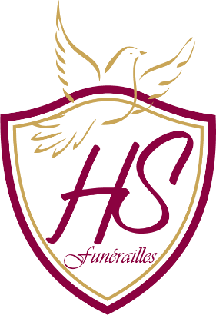

Claudette son épouse,
Virginie sa fille,
Simon et Maxim ses petits – enfants,
Anne – Marie sa sœur,
Et les familles apparentées ont la profonde tristesse de vous faire part du décès de
Monsieur Francis VERMEULEN
Epoux de Madame Claudette DUVAL

Né le 12 mars 1952 à Charleroi
Décédé le 24 octobre 2022 à Gilly
Les funérailles civiles seront célébrées le vendredi 28 octobre 2022
au Crématorium de Gilly à 12h00.
L’inhumation des cendres au cimetière du Taillis - Pré (Châtelineau)
aura lieu vers à 15h30.

Le défunt repose au funérarium HEREMANS-SCHOTSMANS,
rue de Taillis – Pré 106, 6200 Chatelineau où un dernier hommage peut lui être rendu ces mardi, mercredi et jeudi de 17h00 à 19h00.
La levée du corps aura lieu ce vendredi 28 octobre à 11h15.

Toute l’équipe des funérailles HEREMANS – SCHOTSMANS vous présente ses sincères condoléances.

Ce présent avis tient lieu de faire-part.
Funérailles HEREMANS-SCHOTSMANS
Châtelineau - 071/38.10.80 – 0476/71.10.28

Vos condoléances par e-mail : funerailles-heremans-schotsmans@hotmail.com

